Нестандартные приемы в решении заданий ВПР по географии
Автор: Лазько Лилия Сергеевна
Организация: МБОУ «Гимназия № 22» г. Белгорода
Населенный пункт: г. Белгород

Весной во всех школах страны проходят Всероссийские проверочные работы (ВПР). Всероссийские проверочные работы – итоговые контрольные работы, призванные показать эффективность работы школы и степень усвоения школьной программы учениками. Они появились в 2015 году, но уже стали неотъемлемой частью российской системы образования. Изначально они проводились в начальных классах в качестве эксперимента, чтобы проверить, как дети усваивают материал, а сейчас являются обязательными для всех школьников с 4 по 11 классы.
При подготовке ко Всероссийским проверочным работам по географии в 6 классе мы с учениками столкнулись с проблемой, что не все быстро и правильно могут определить берега у реки по плану местности.
Среди заданий ВПР по географии в 6 классе есть следующее задание.
Пример:
На каком берегу реки Михалёвки находится церковь? В ответе запишите на правом ИЛИ на левом.
В каком направлении от церкви расположен родник?
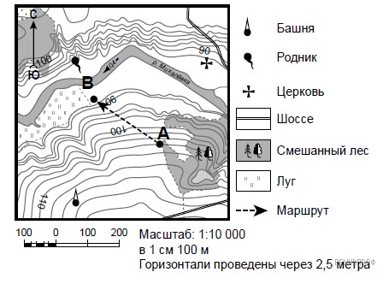

Рассматривая план местности, можно увидеть, что внутри реки стрелкой показано направление течения реки и даже его скорость. Но, как выяснилось в результате проверки работ на подготовительном этапе, не все обучающиеся могут определить берега у реки, используя данные плана местности.
При формировании данного навыка у детей я использую в своей работе следующий методический прием.
Прием:
Мы представляем, что сидим в лодке, которая плывет по течению реки, наша спина – это парус лодки. Ветер наполняет наши паруса, т.е. стрелочка течения, указанная на рисунке, подгоняет нас в спину. Мы расставляем в стороны руки и определяем, где будет какой берег реки. По правую руку – правый берег, по левую руку – левый берег. Теперь мы можем верно ответить на вопросы задания. Нам нужно определить, на каком берегу реки находится церковь. Ориентируясь на условные знаки, выясняем, каким знаком обозначена церковь на плане местности. Определили, что церковь находится по правую руку, т.е. на правом берегу реки.

